Муниципальное бюджетное общеобразовательное учреждение
«Средняя общеобразовательная школа №9»

ПОРТФОЛИО

для Республиканского конкурса
"Актив года 2019"
в номинации "Советы ДОО и ШУС образовательных организаций"

2018

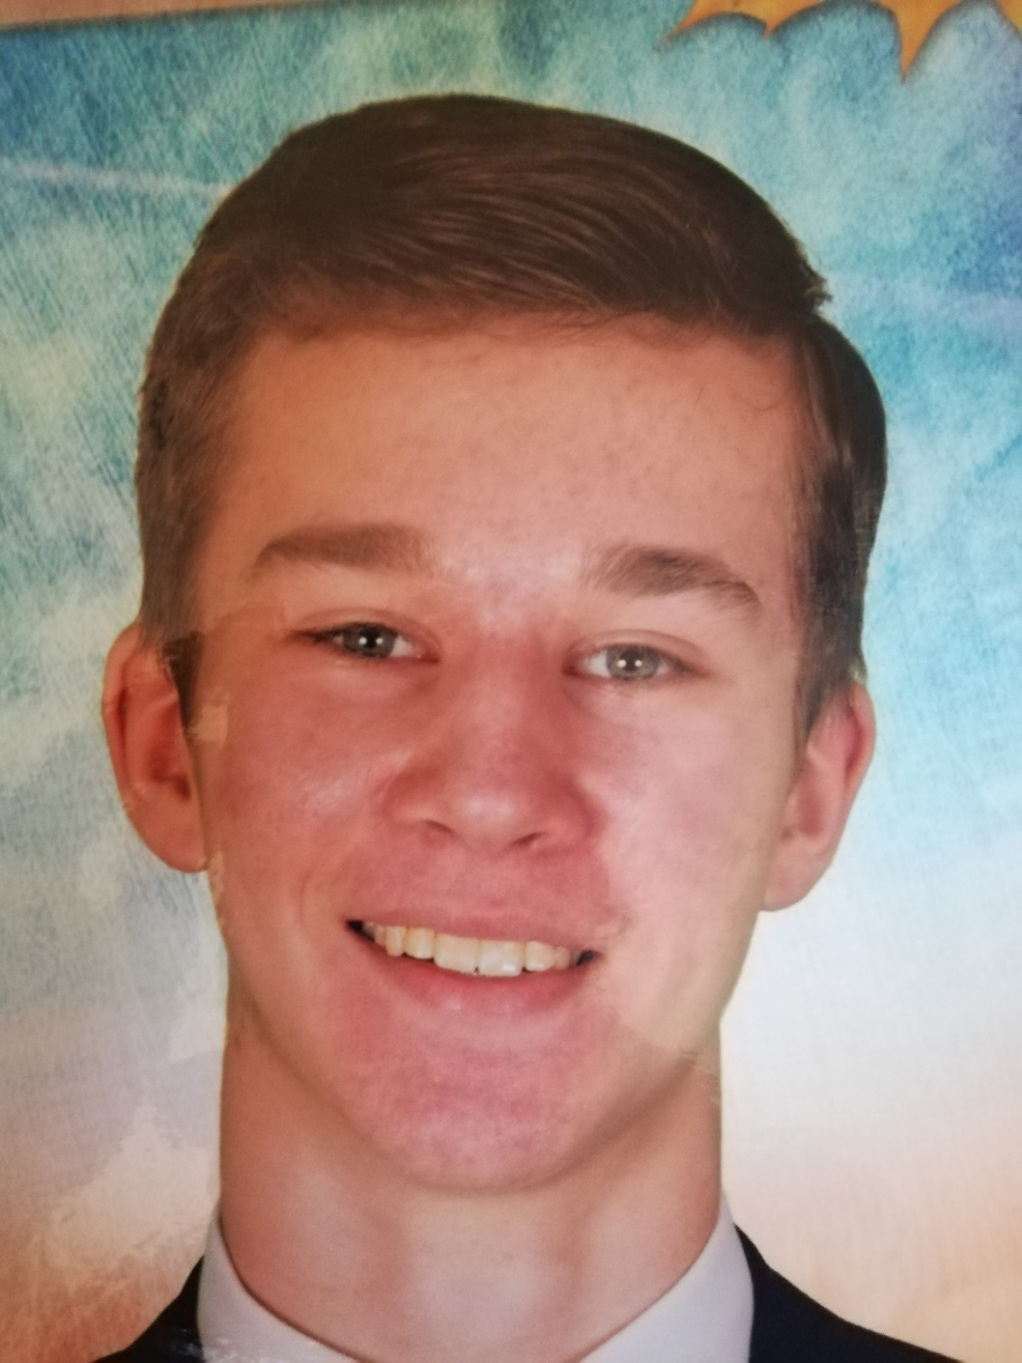
СПИКЕР
Школьного Совета Учащихся
Зюлин
Егор Сергеевич
10а класс

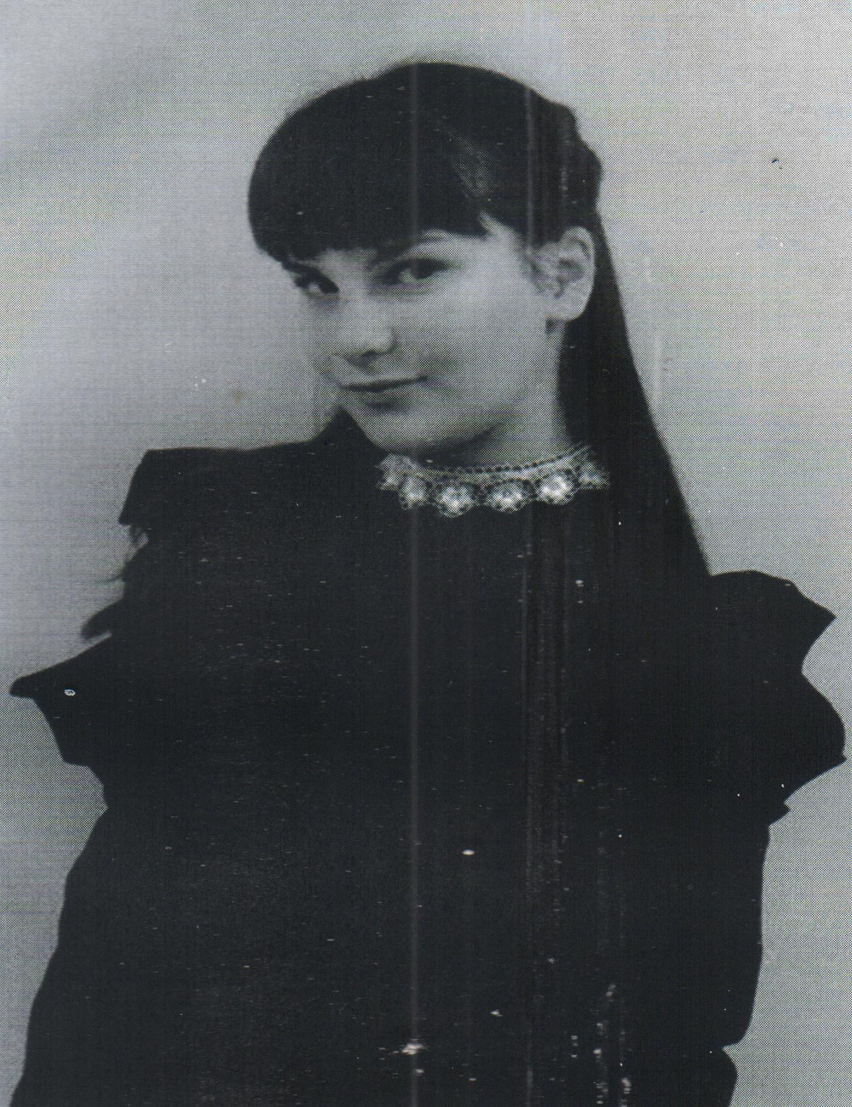
ДЕПУТАТ
Городского Совета Учащихся
Гасанова
Камилла Рафиковна
8а класс

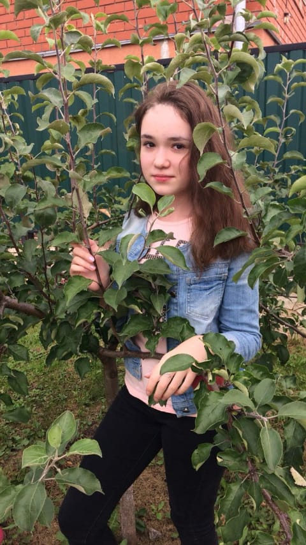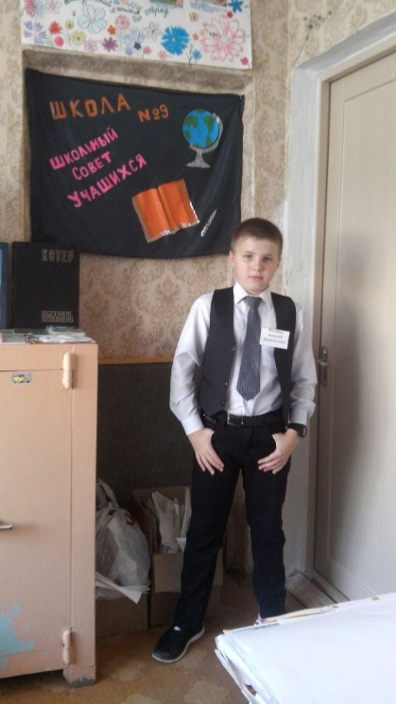
Хузина Лейля 9А Фисенко Алексей 8Г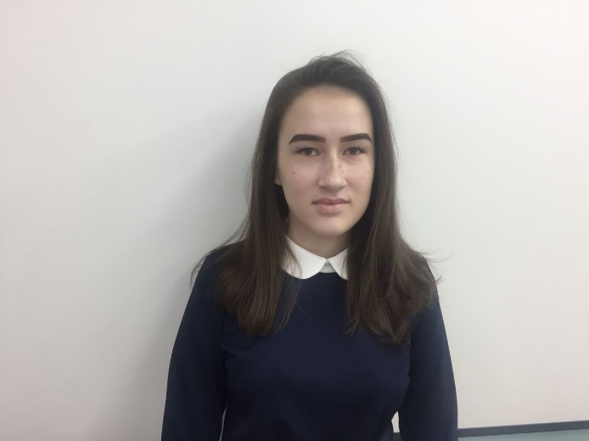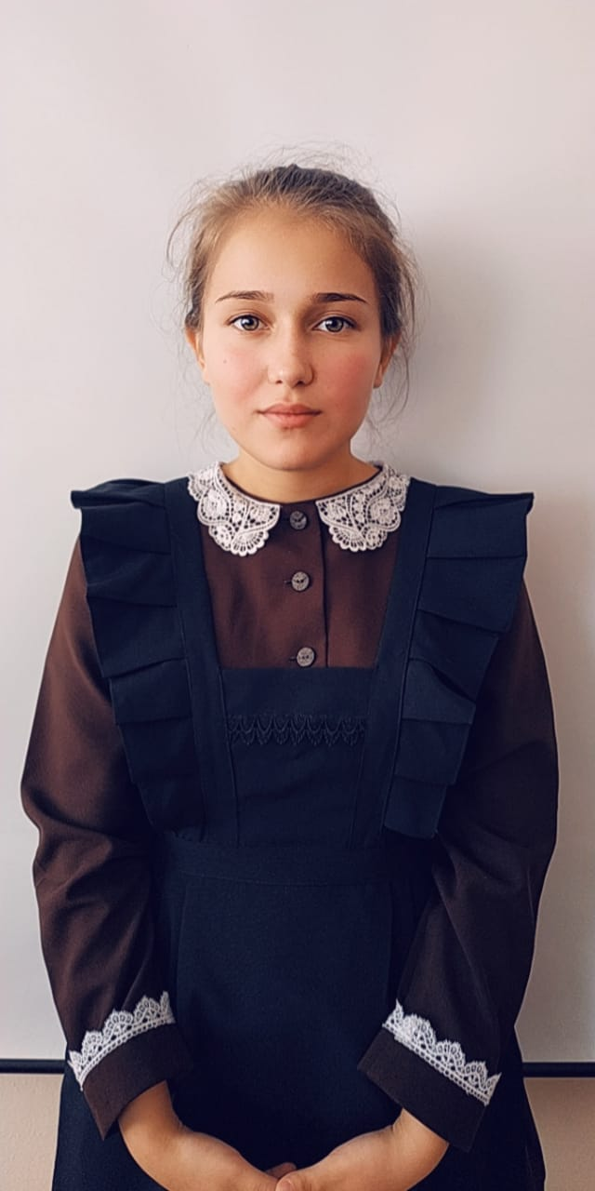
Шишкина Кристина 10А Мухутдинова Резеда 8А

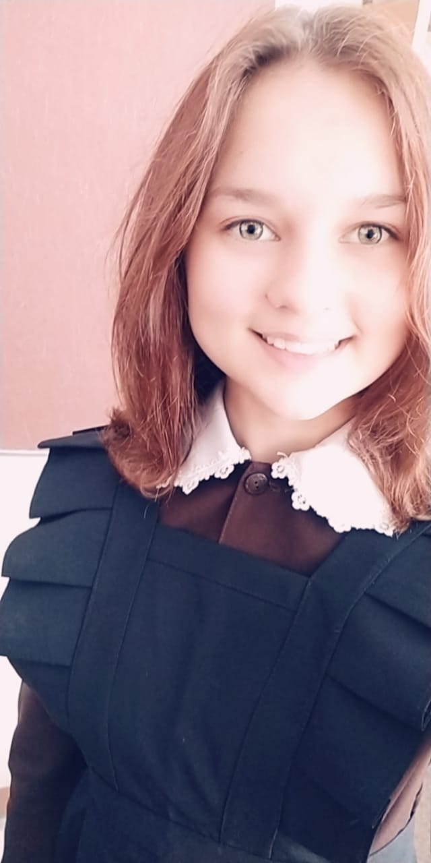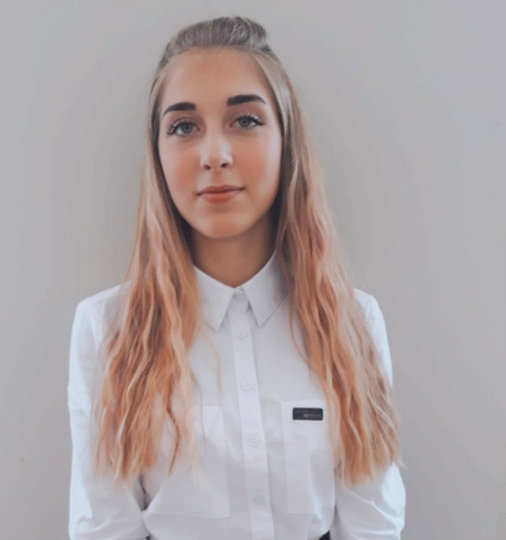
Елисеева Софья 8А Пудовкина Дарья 8Б
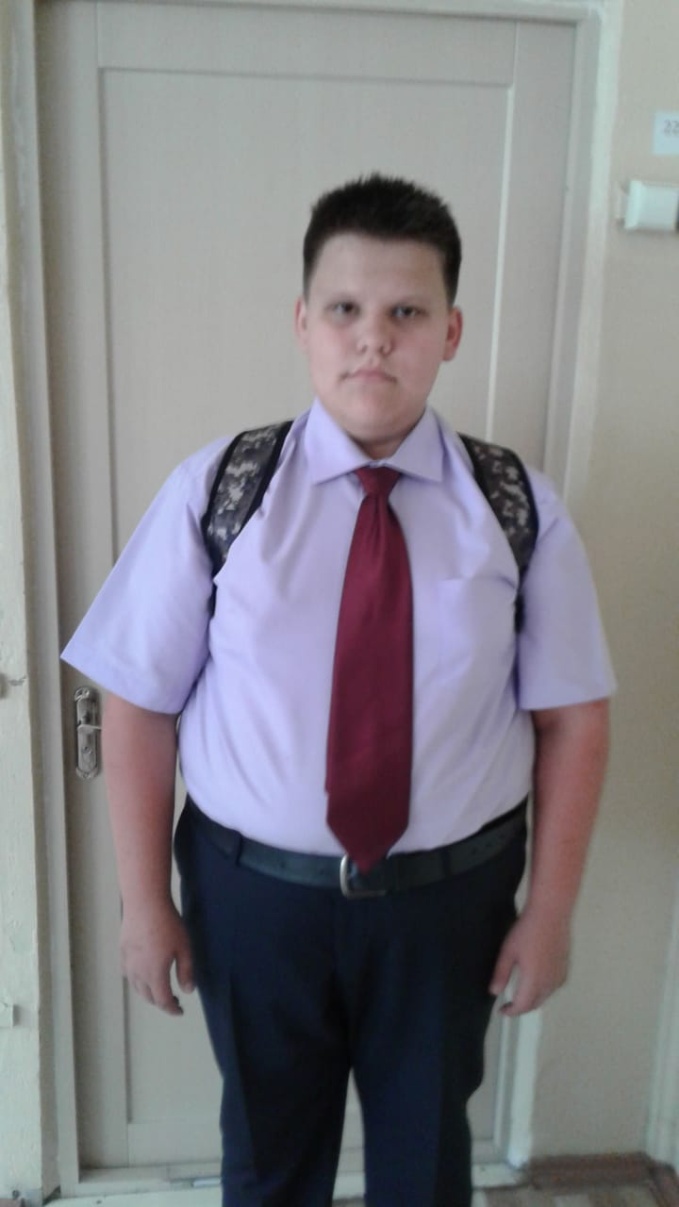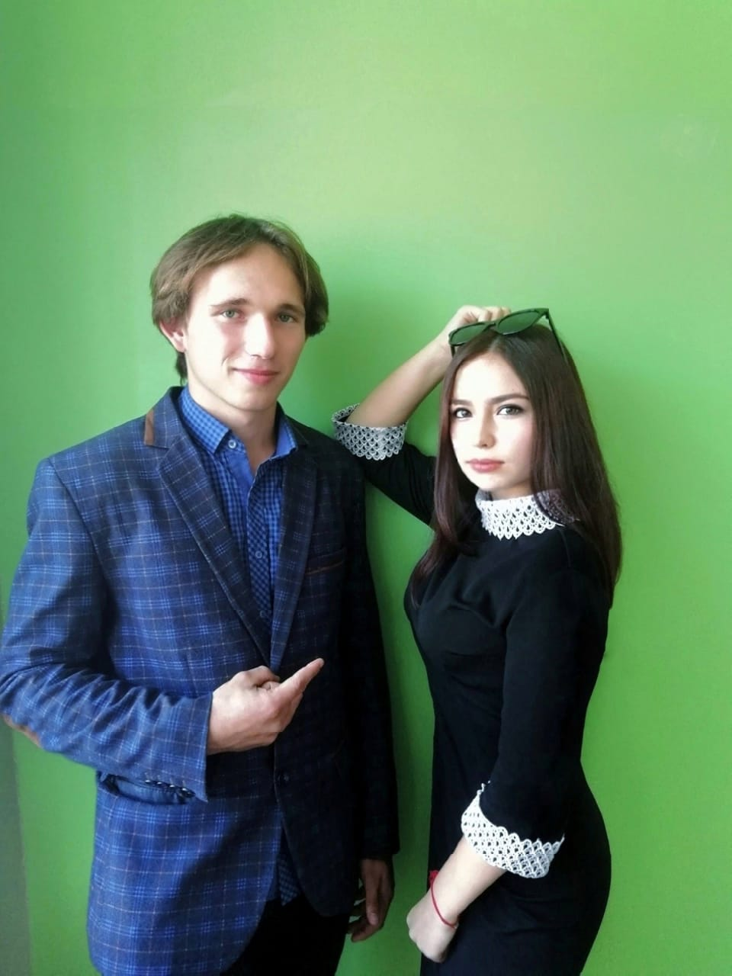
Иванов Денис 7А Саутин Данил 9В
Хаффазова Розалина 9В

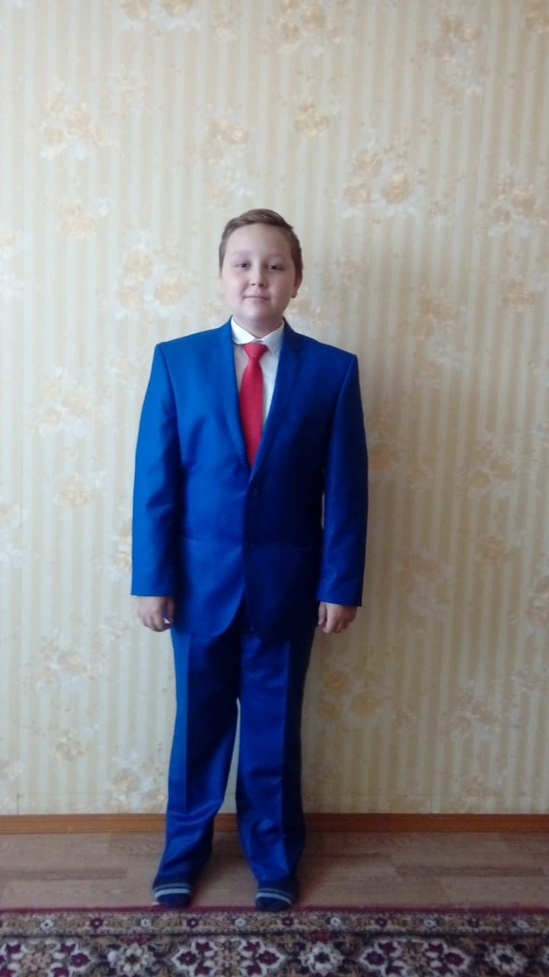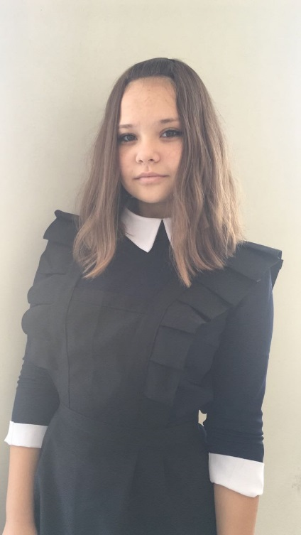
Абраров Камиль 7Б Ратничкина Ирина 8в
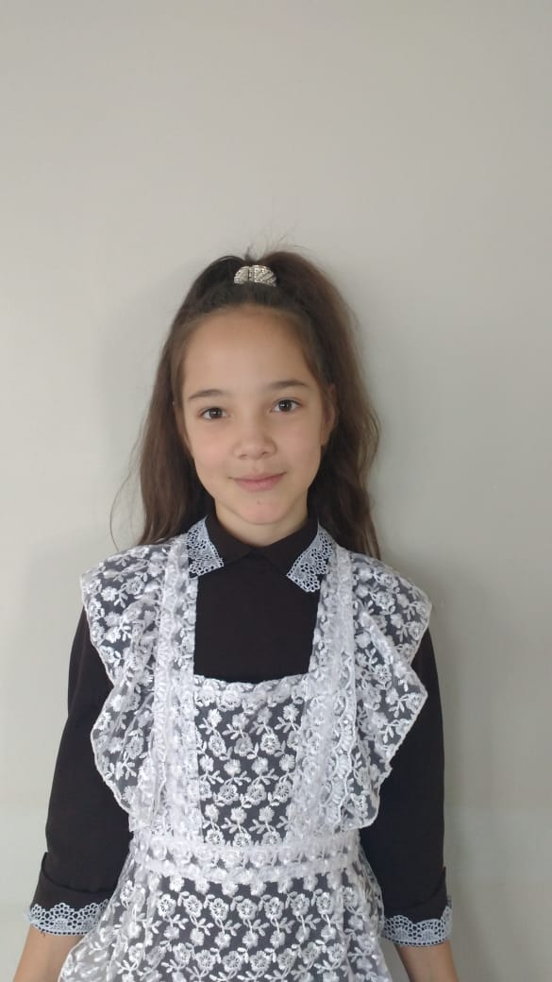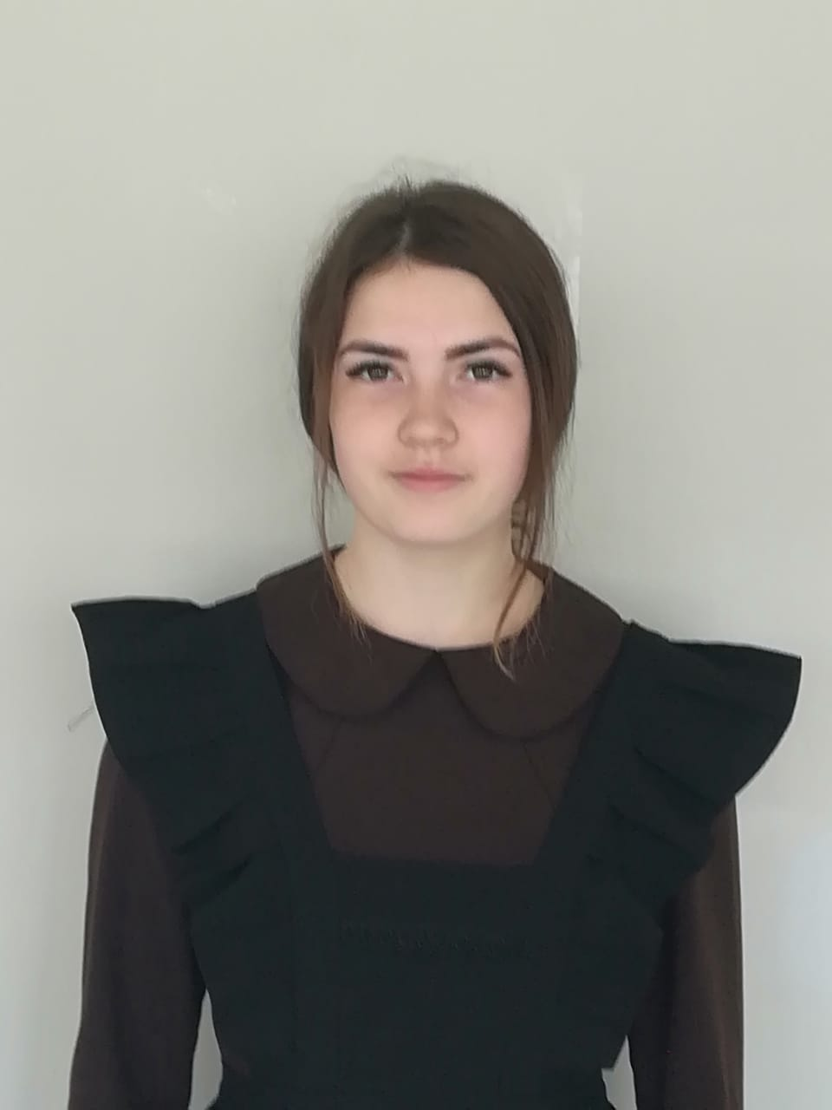
Гисматуллина Алия 7В Парфенова Кристина 9Б

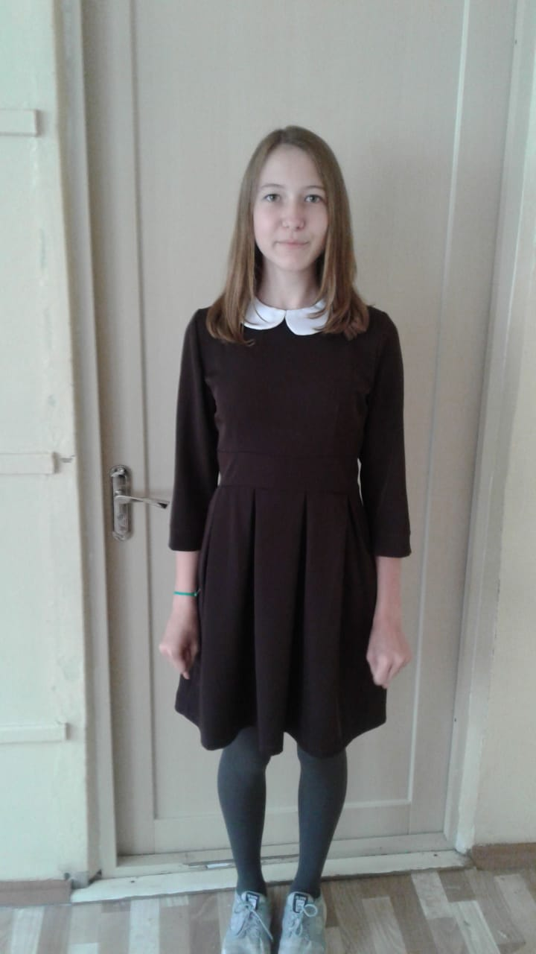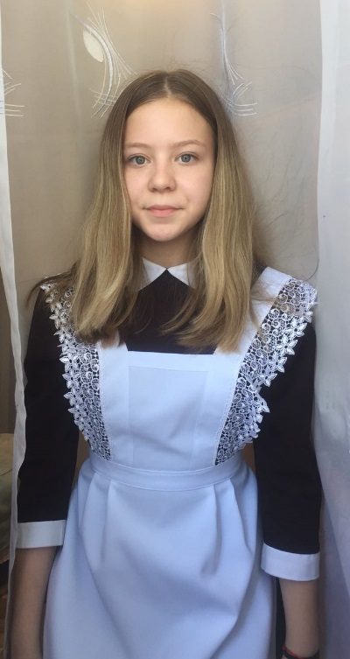
Садриева Карина 7А Гареева Алина 7В
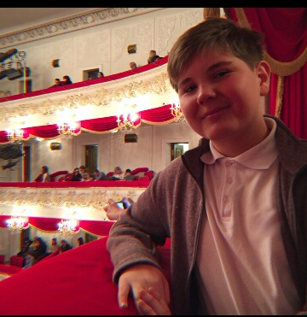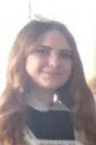

Рим Нуриев 9А Остапенко Анна 10А

Схема структуры детского самоуправления
МБОУ «Средняя школа №9»
г. Набережные Челны

Спикер ШСУ

Депутат ГСУ

Комитет образования
Комитет регламента и школьного самоуправления
Комитета социальной защиты и прав подростка
образования
Комитет информации и по связям с общественностью

Комитет культуры национальной политики

Комитет спорта и здорового образа жизни

Список Депутатов Школьного Совета Учащихся
МБОУ «Средняя школа №9»
г. Набережные Челны

Наименование комитета | Ф.И. обучающихся, класс
Спикер ШСУ | Зюлин Егор (10а класс)
Депутат ГСУ | Гасанова Камилла (8а класс)
Комитет образования: | Шишкина Кристина (10а класс) – председатель
Комитет образования: | Остапенко Анна (10а класс)
Комитет регламента и школьного самоуправления: | Фисенко Алексей (8г класс) – председатель
Комитет регламента и школьного самоуправления: | Мухутдинова Резеда (8а класс)
Комитет регламента и школьного самоуправления: | Елисеева Софья (8а класс)
Комитета социальной защиты и прав подростка | Пудовкина Дарья (8б класс) – председатель
Комитета социальной защиты и прав подростка | Иванов Денис (7а класс)
Комитета социальной защиты и прав подростка | Хузина Лейля (9а класс)
Комитет информации и по связям с общественностью | Саутин Данил, Хаффазова Розалина (9в класс) – председатели
Комитет информации и по связям с общественностью | Абраров Камиль (7б класс)
Комитет информации и по связям с общественностью | Ратничкина Ирина (8в класс)
Комитет культуры национальной политики | Нуриев Рим (9а класс) – председатель
Комитет культуры национальной политики | Гисматуллина Алия (7в класс)
Комитет спорта и здорового образа жизни | Парфенова Кристина (9б класс) – председатель
Комитет спорта и здорового образа жизни | Садриева Карина (7а класс)
Комитет спорта и здорового образа жизни | Гареева Алина (7в класс)

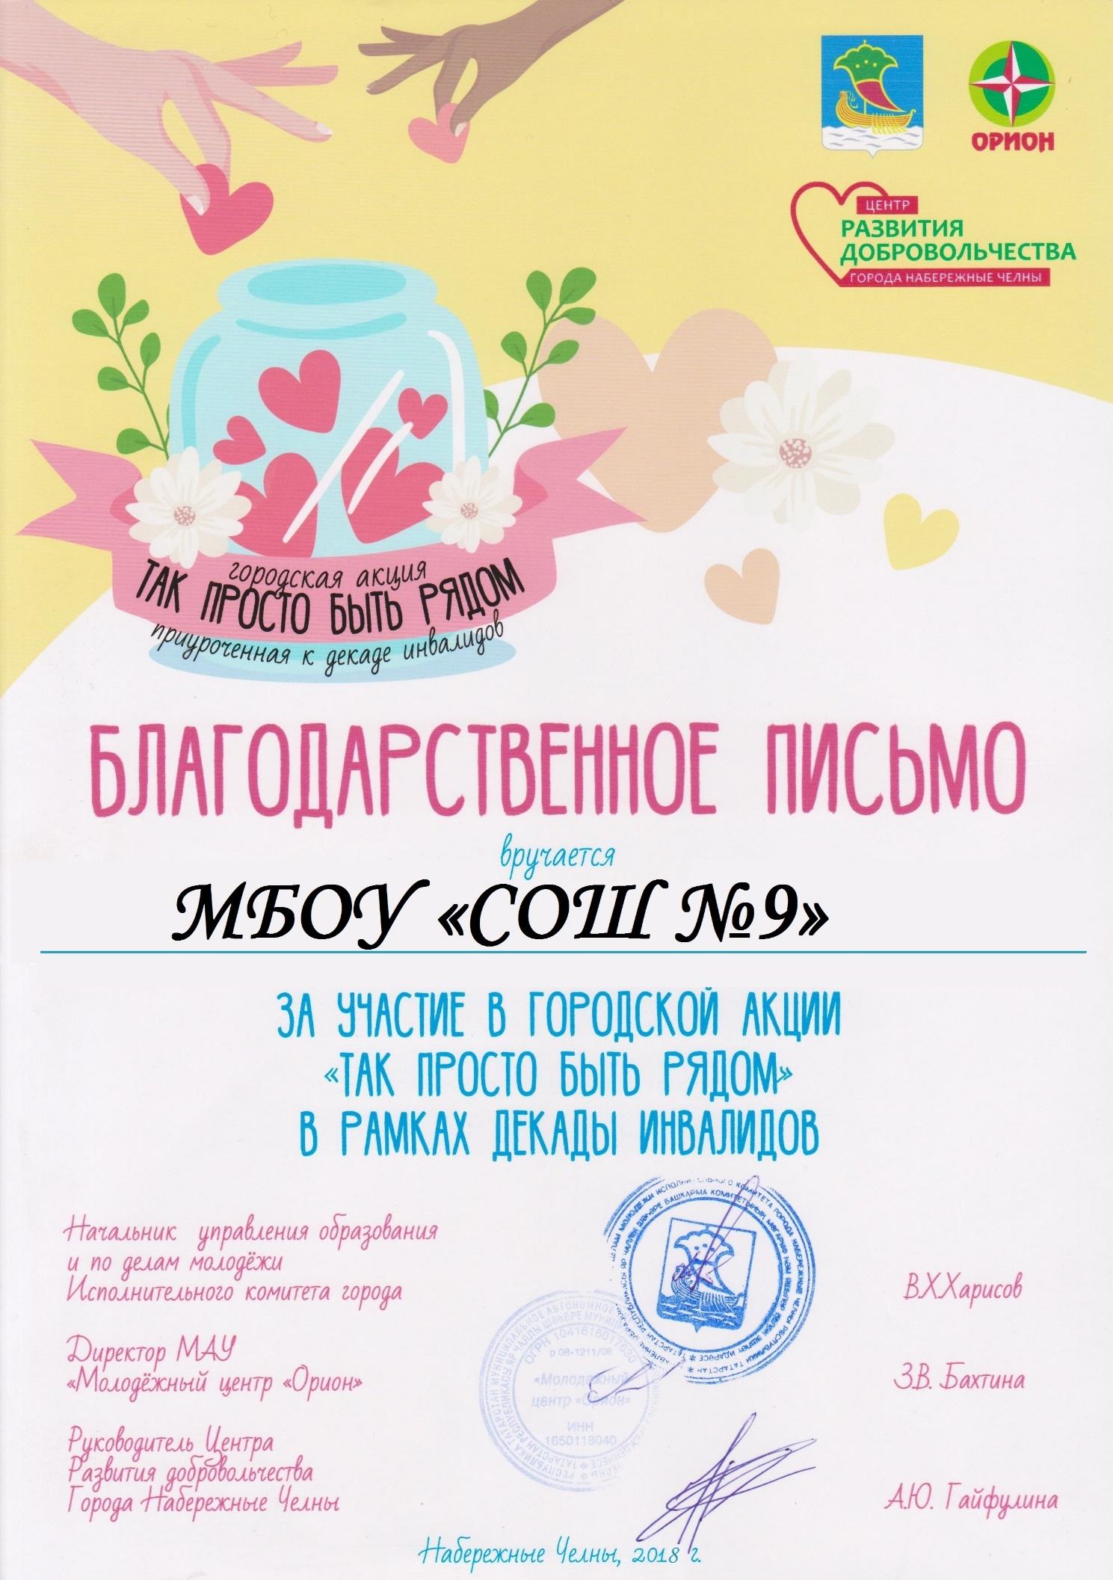

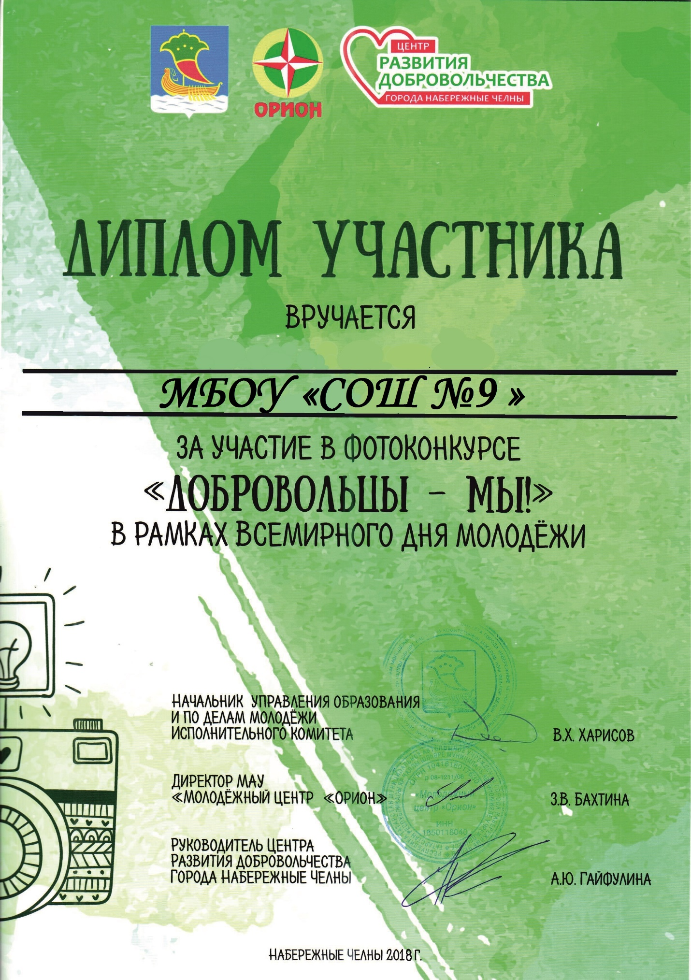

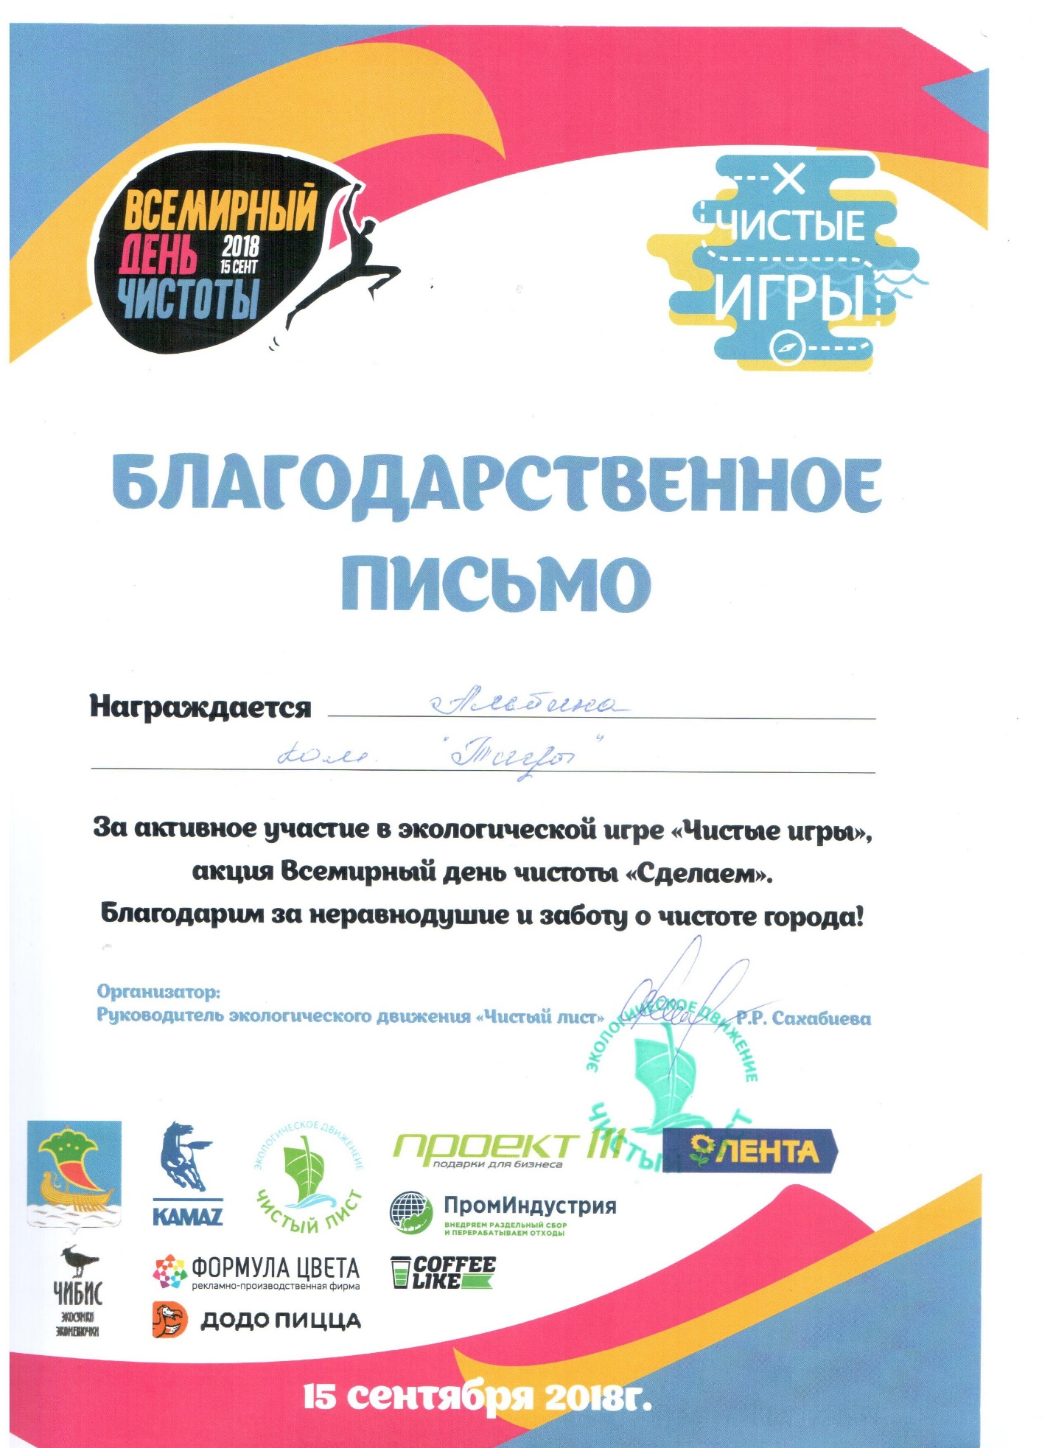

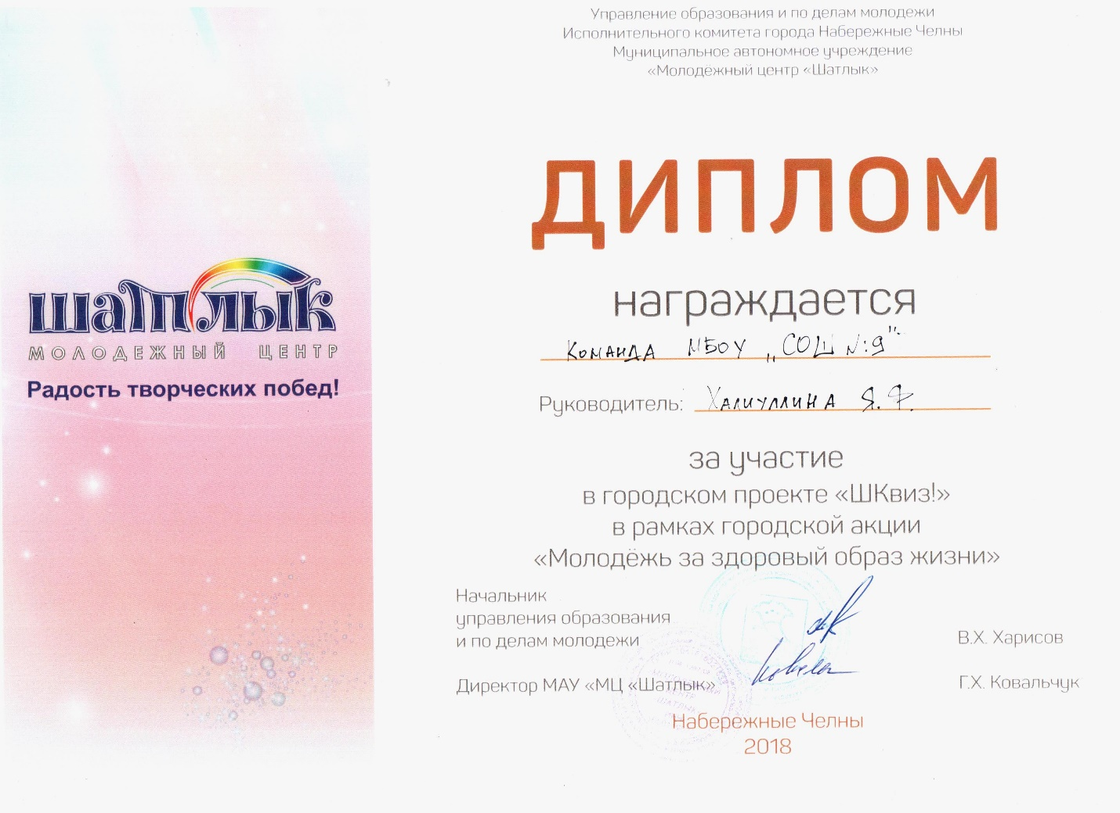

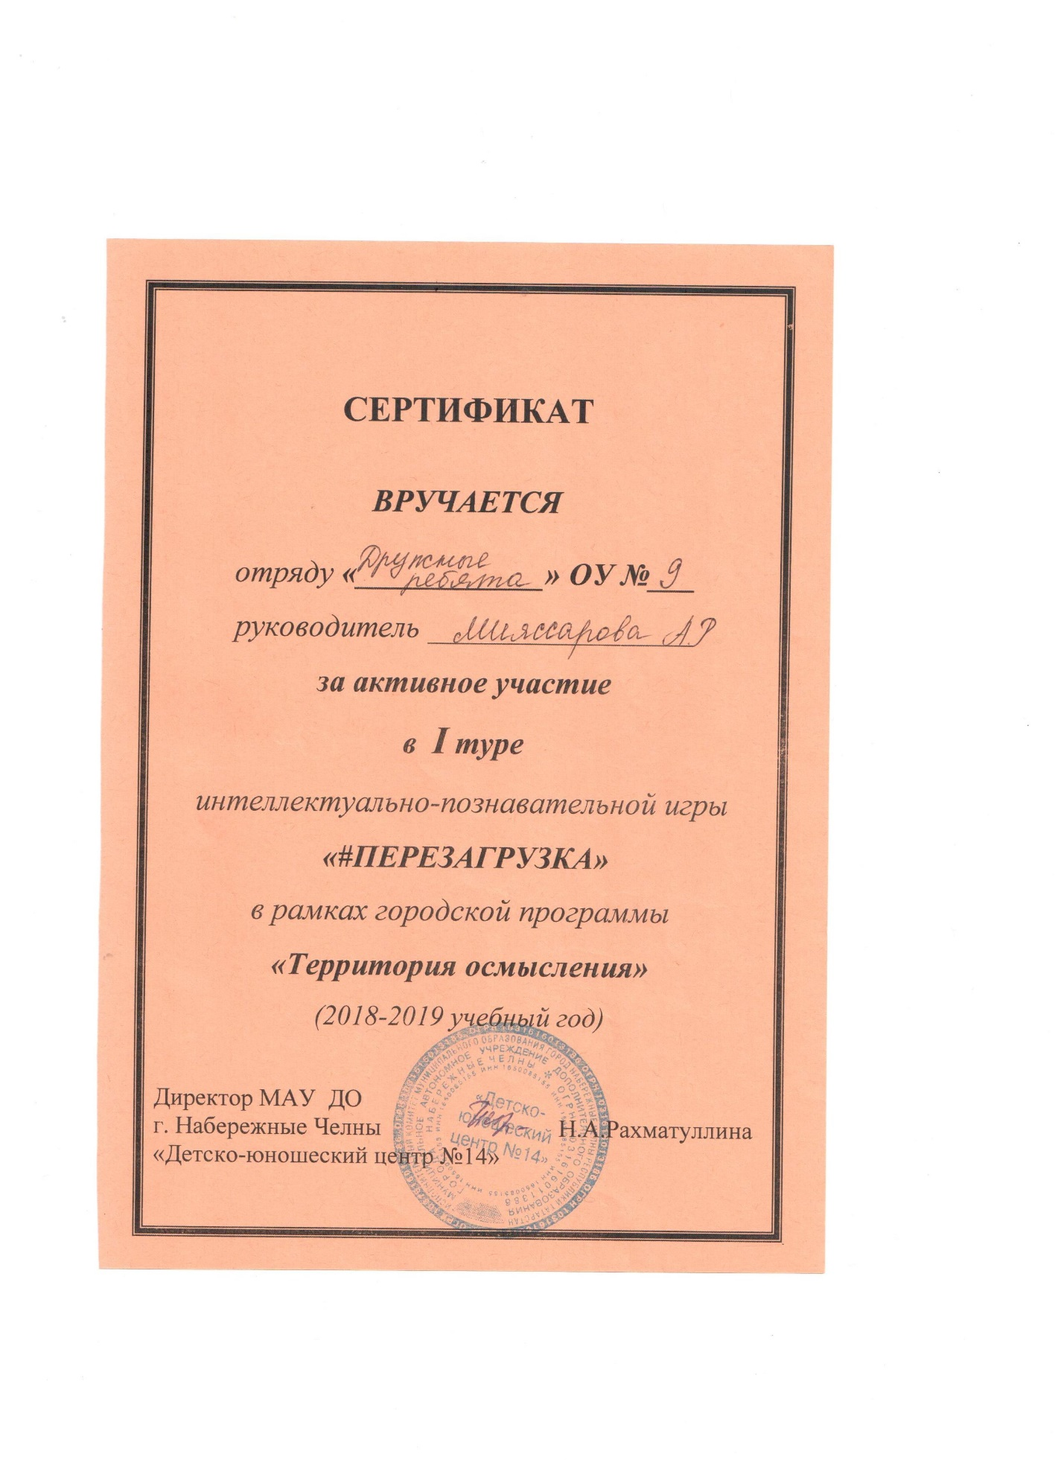

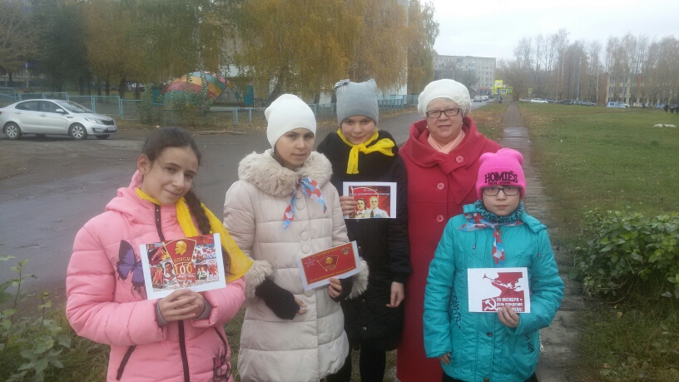

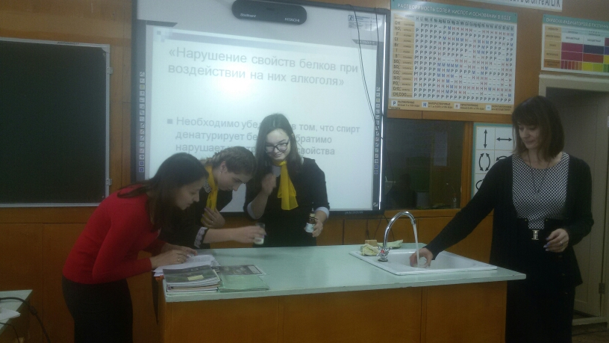
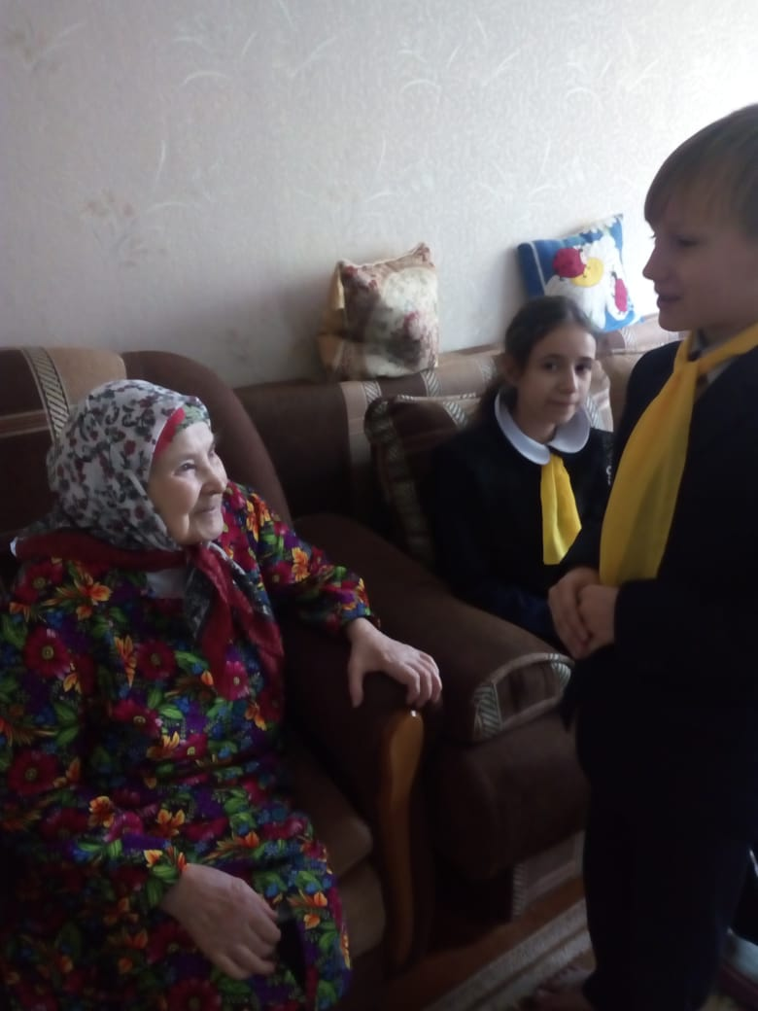

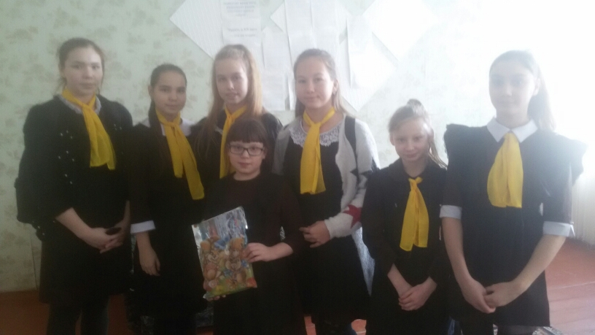

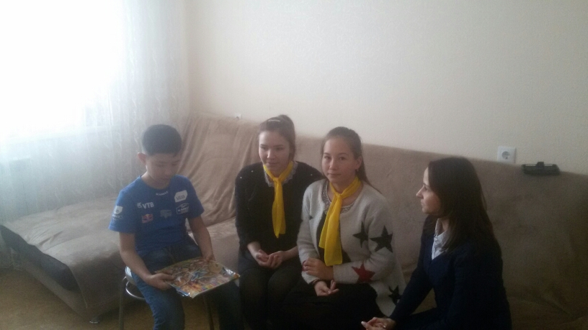

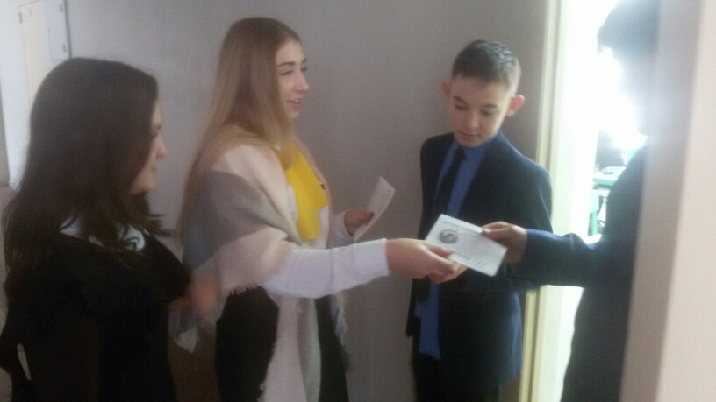

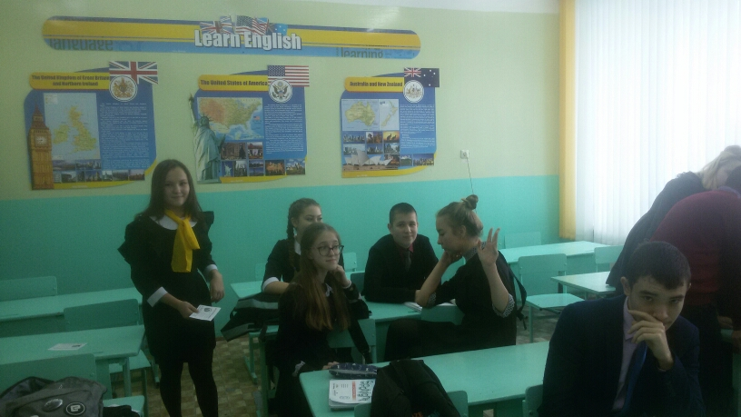

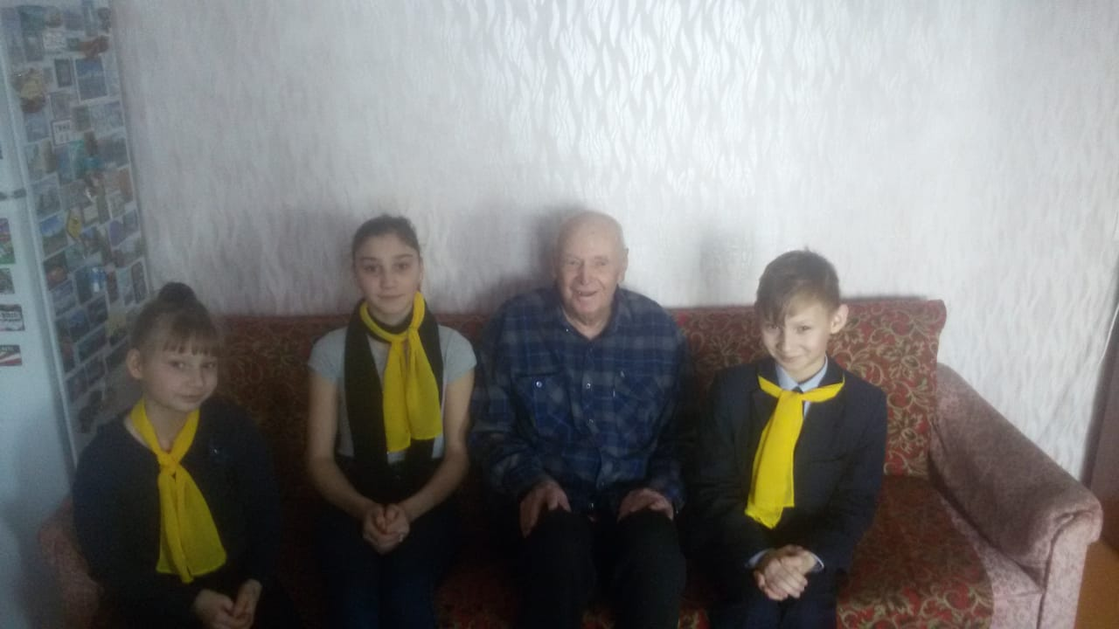

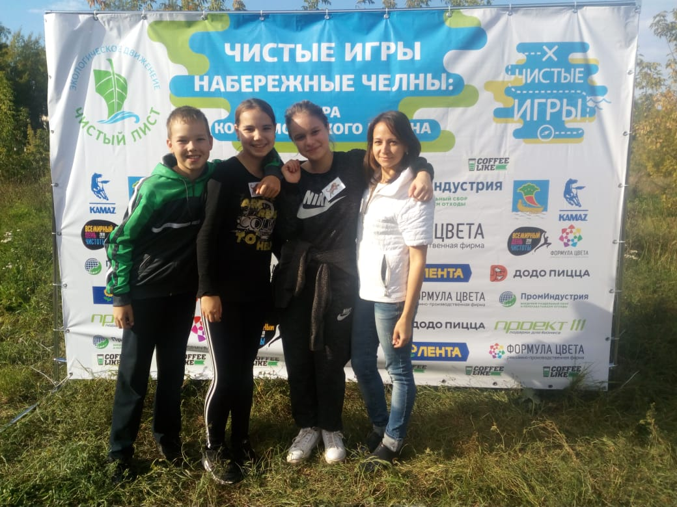

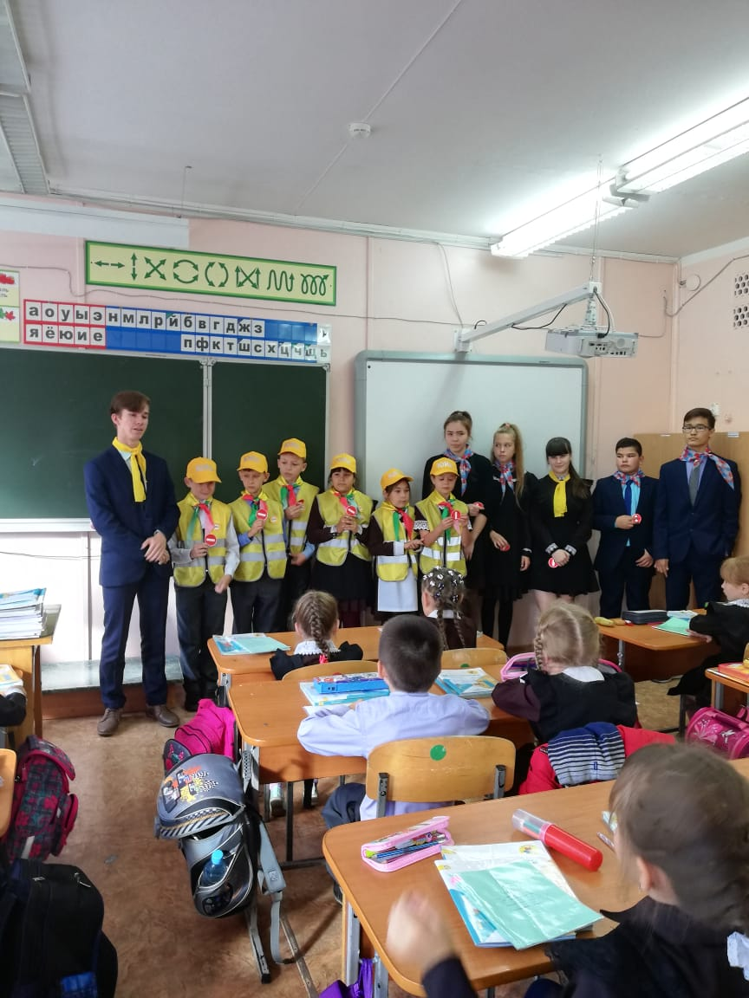

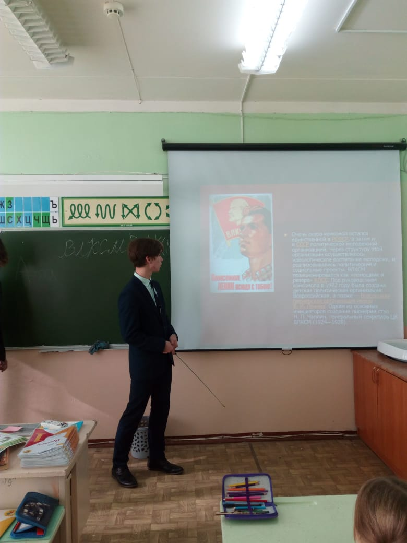

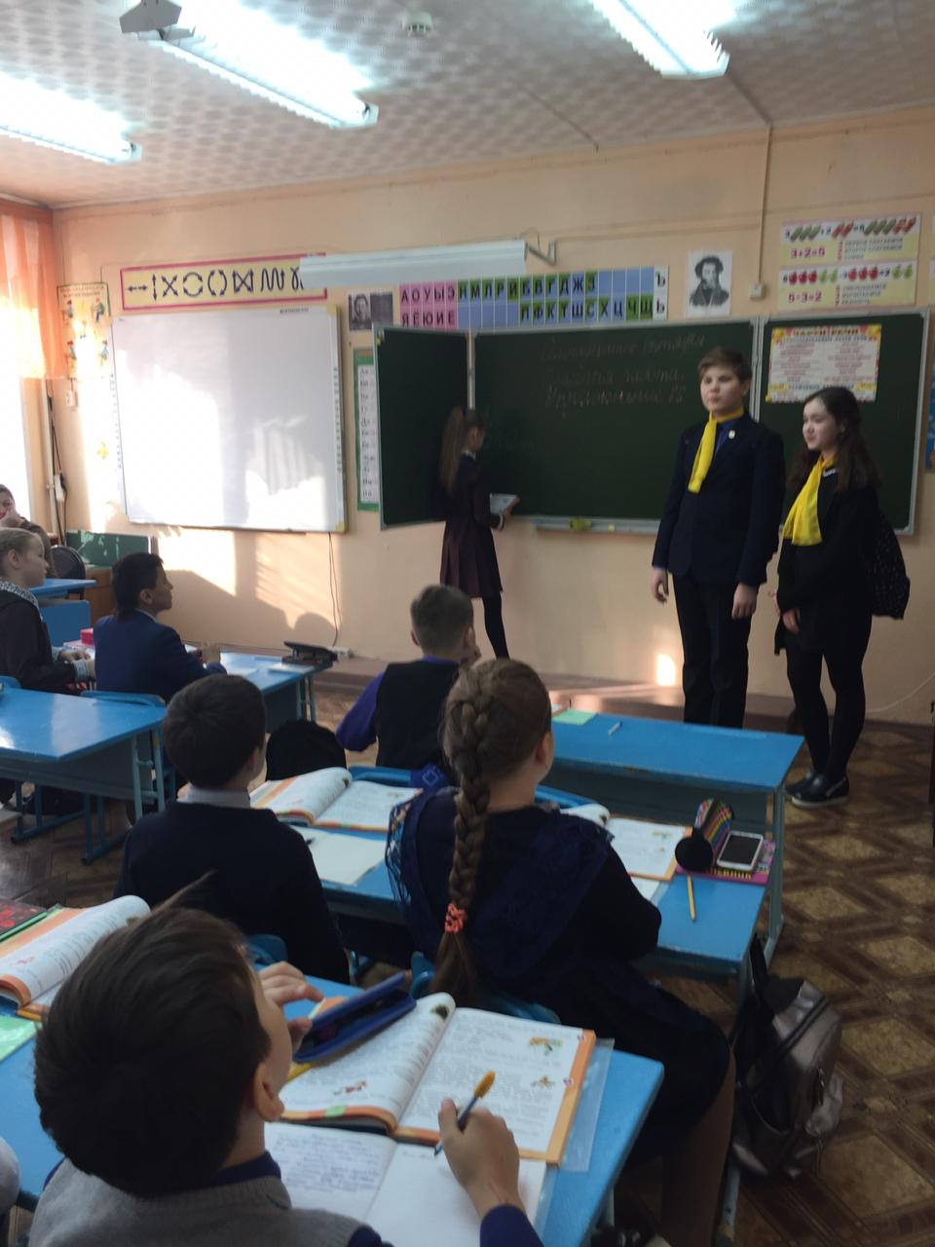

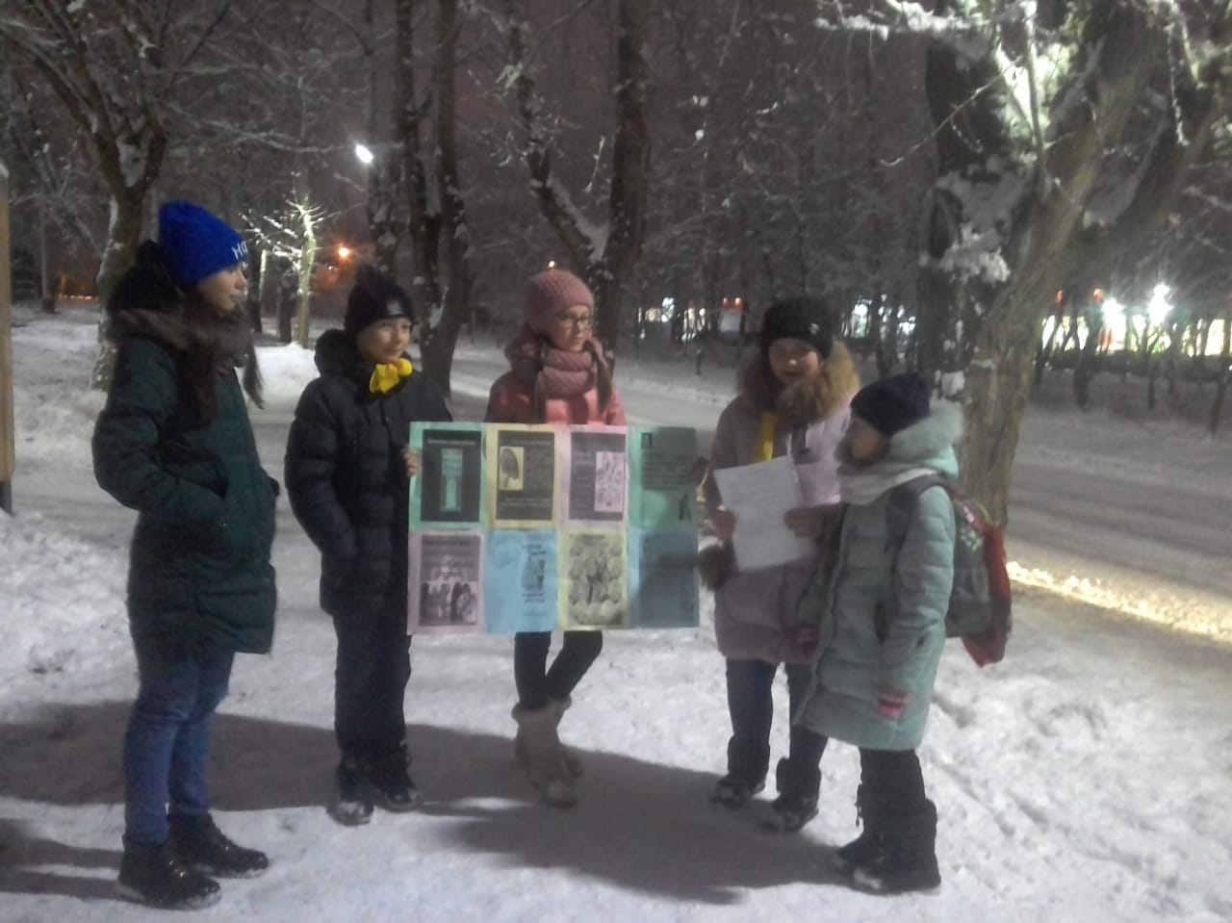
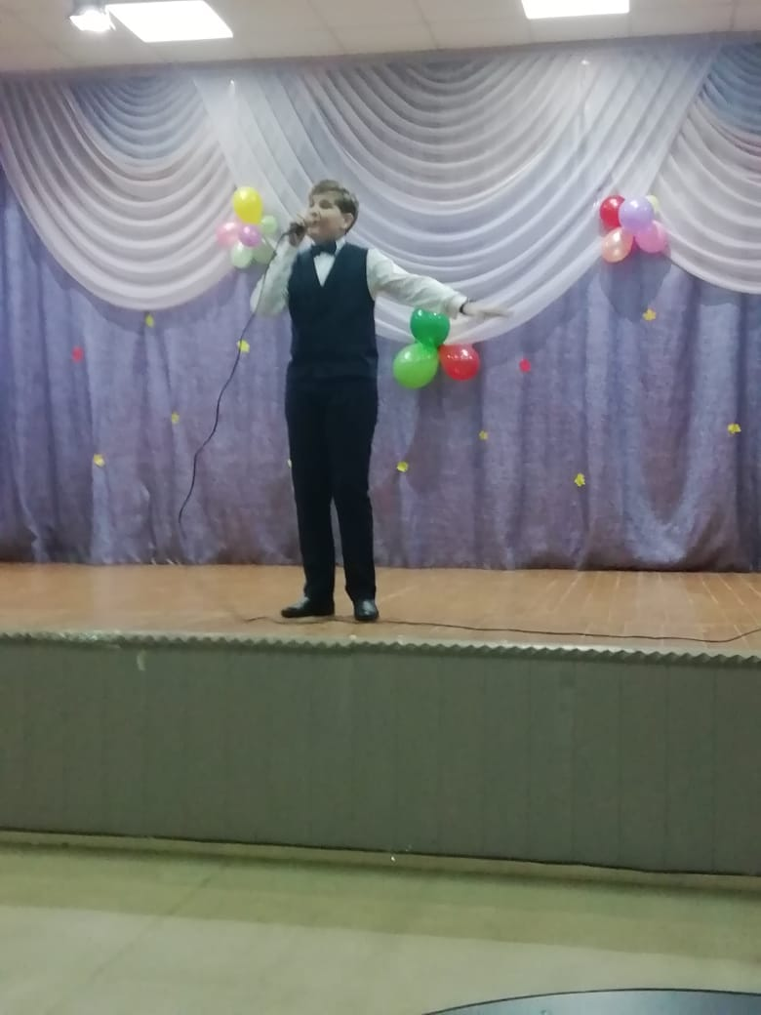

Отзывы о работе ШСУ:
- «ШСУ нашей школы самый лучший! Ребята отзывчивые, умные, добрые, надежные! С ними мы участвуем во многих мероприятиях, конкурсах, организуем праздники, ярмарки. Они просто молодцы!»
Мияссарова А. Р.
- «Наш ШСУ это главные помощники учителей в организации нашей школьной жизни. Все наши мероприятия, которые так любят посещать все ученики нашей школы, концерты, конкурсы, викторины, спортивные соревнования – всё это во многом заслуга ШСУ. Их главные особенности, отличающие их от других учащихся: организованность, ответственность, общительность, ну и конечно лидерские качества».
Халиуллина Я. Ф.

